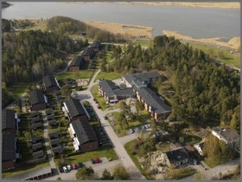
VARMT VÄLKOMMNA TILL
KARLSBORGS SAMFÄLLIGHETSFÖRENING
VI HOPPAS NI SKA TRIVAS.
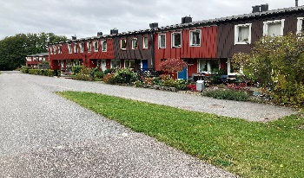
Som nyinflyttad är det bra att känna till vissa saker.
Här har vi samlat några punkter och bifogar dokumenten
”anvisningar för boende i Karlsborgs samfällighetsförening”, samt
namn på aktuell styrelse och kontaktpersoner.

Mer information om föreningen, våra hus och vårt område finns på vår hemsida.
www.trosakarlsborg.se

Obs! Det är viktigt att du lämnar din email-adress för att kunna ta del av viktig information och protokoll från styrelsemöten. Mejla din adress till
info@trosakarlsborg.se eller kontakta någon i styrelsen.

I Karlsborgs samfällighetsförening nedan kallad endast ”föreningen” finns 54 radhus. De som äger de 54 fastigheterna är medlemmar i föreningen. Boendeformen styrs av våra svenska lagar och föreningens stadgar. Enkelt uttryckt kan man säga att det är vi själva i området som förvaltar och sköter gemensamma områden och intressen inom de ramar som stadgarna föreskriver.

Underhållet av samfällighetens byggnader och markområden sköts av medlemmarna via en kvartalsavgift till föreningen och egna arbetsinsatser. Vi har t.ex. två städdagar per år (vår och höst) då vi snyggar till på allmänningarna.
Det finns också en områdesindelning där man kan se vilka områden resp. huslänga ansvarar för – se karta under dokumentet anvisningar på hemsidan. Där hoppas vi att de boende känner lite extra för att hålla snyggt året om. På årsstämman varje år utses en kontaktperson för varje länga, som samordnar arbetet på städdagarna och ansvarar för att städning enligt anvisningar blir utförd. Kontaktpersonen brukar också ha också hand om vattenavläsningen, som sker en gång per kvartal.

Biltrafik inom området bör begränsas till sjuktransport, i- och urlastning av varor. Gäster och hantverkare måste informeras om detta så vägar inte blockeras för utrycknings- och servicefordon. Varje fastighetsägare är ansvarig för att avfall från fastigheten sorteras, förpackas och placeras enligt de anvisningar för avfall och återvinning som är utfärdade av Trosa Kommun.

En av föreningens anläggningar är det gemensamma TV-nätet. I detta distribueras ett antal TV-kanaler. Se dokumentet om TV-anläggningen på vår hemsida.
Sedan mars 2018 finns fiber draget till varje fastighet.

Nästa årsstämma blir 12 februari 2023
För handlingar se hemsidan www.trosakarlsborg.se

Återigen, välkomna till Karlsborgs samfällighetsförening. Om det är något Ni undrar över, kontakta gärna någon i styrelsen eller någon av era grannar.

Styrelsen är sedan extrastämman i augusti utan ordförande.
Ledamöter fram till årsstämman i februari 2023

Styrelsen
Ordförande: vakant
Sekreterare : Jeanette Olsson R 48 mobil 0760065383 jeanetteolsson14@gmail.com
Kassör/ekonomi Marina Fallai S 24 mobil 0705825314 fallai.marina@gmail.com
Ledamot: Louise Nilsson S 26 mobil 0700032141 louise.am.nilsson@gmail.com
Ledamot: Sonny Göransson R 90 mobil 070200320 sonny.goransson@gmail.com
Ersättare: Gert Nygren S 32

S = Strandvägen
R = Rodergatan

Styrelsen

